Spoštovani,
vabljeni na sprehod po Framu z aplikacijo Actionbound, ki vključuje različne aktivnosti ob spoznavanju kulturno-geografskih posebnosti našega kraja.
V trgovini Google Play poiščite aplikacijo Actionbound in jo prenesite (sprejmite pogoje, registracija ni potrebna).
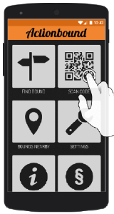
Ob zagonu aplikacije kliknite na sličico s QR kodo in skenirajte spodnjo kodo, s katero odprete izdelane naloge (aplikaciji dovolite dostop do kamere in mikrofona).
Pot je zasnovana krožno in jo lahko prehodite v dobri uri, pri čemer opravljate zabavne naloge in rešujete zanimive uganke.
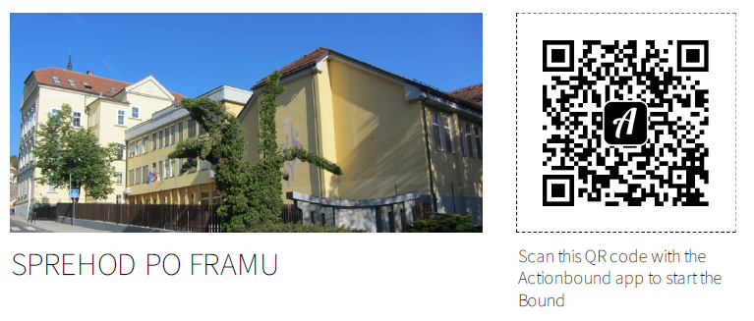
Avtorica
Simona Napast

